De Magnificent Maurice:
de nieuwe telg van het Maestro gamma van McDo !
Een combinatie van verrassende seizoensgebonden ingrediënten

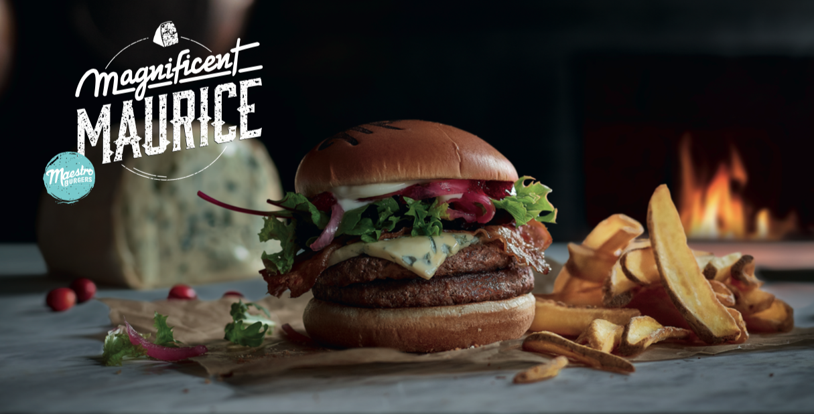

Diegem, 12 december 2016 – De eindejaarsfeesten staan voor de deur, de ideale periode voor een gerecht dat zoet en zout op subtiele wijze weet te combineren. Een nieuwe burger doet zijn intrede in de Maestro familie van McDonald’s: de Magnificent Maurice! Een symbiose van verrassende, seizoensgebonden ingrediënten waar de liefhebbers van veenbessen en blauwe kaas, en iedereen die houdt van originele smaken, voor zullen staan springen.

Het kan niet verrassend genoeg zijn als het op de smaken van het Maestro gamma aankomt! McDonald’s introduceert de Magnificent Maurice: een originele creatie die nóg royaler en voller van smaak is. Een heerlijke burger met karakter die bestaat uit twee smaakvolle hamburgers van 100% rundvlees, een plakje gesmolten Fourme d’Ambert blauwe kaas, twee lange reepjes bacon, verse salade, rode gepekelde ui en een coulis van rode veenbessen om het geheel af te werken. Die fruitige toets gaat perfect samen met de sterke smaak van de gesmolten blauwe kaas.

Het Maestro gamma bestaat uit een selectie burgers met dat tikkeltje meer. Een gamma dat de deur openzet voor verrassende smaken en ingrediënten. Net zoals de andere Maestro burgers, gaat de Magnificent Maurice in een papieren zakje en wordt hij zo in zijn doosje geserveerd.

De nieuwe burger wordt opnieuw vergezeld door de Generous Fries. Authentieke krokante frietjes die uit aardappelen van topkwaliteit gesneden werden, ingepakt in hun eigen schil.

De Magnificent Maurice zal in alle Belgische McDonald’s restaurants beschikbaar zijn vanaf 13 december, aan een aanbevolen verkoopprijs van €5,45 en de Generous Fries aan €2,35 voor een medium portie. De aanbevolen verkoopprijs voor een medium menu is €7,95.

Meer uitgebreide informatie en details vindt u op www.mcdonalds.be.

***

Voor meer informatie kunt u contact opnemen met:
Kristel Muls – McDonald’s België – 02 716 04 50
Joachim Deman – PRIDE – 0477 65 63 09 – joachim.deman@pr-ide.be
Isabelle Verdeyen – PRIDE – 0486 893 862 – isabelle.verdeyen@pr-ide.be

Over McDonald’s België
De 75 Belgische McDonald's restaurants staan onder leiding van 22 franchisenemers. Sinds 2008 werden niet minder dan 1.589 arbeidsplaatsen gecreëerd. Concreet betekent dit dat McDonald’s in België sinds 2008 elke 2 dagen een nieuwe job heeft gecreëerd.

